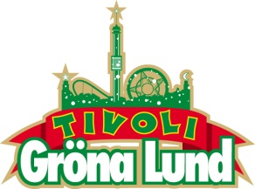

Pressmeddelande 2016-01-18

WOLFMOTHER INTAR GRÖNANS STORA SCEN I VÅR**Debutalbumet från 2005 utnämndes till ”Album of the year” av Rolling Stone Magazine och de har delat scen med bland andra AC/DC och Aerosmith. Den 6 maj kommer ett av världens coolaste hårdrocksband till Sverige för en exklusiv spelning på Grönans Stora Scen.**  
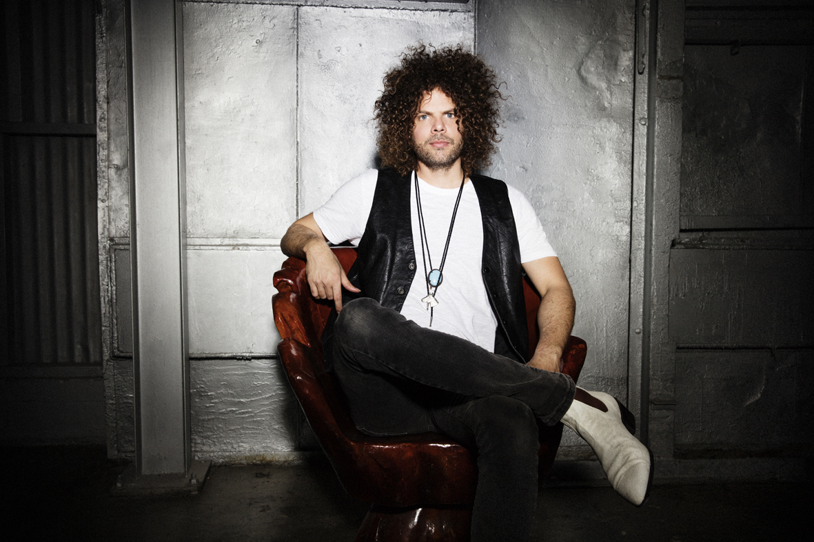  
  
Wolfmother bildades år 2000 av den australiensiske sångaren och gitarristen Andrew Stockdale och deras stora genombrott kom 2005 med det hyllade debutalbumet ”Wolfmother”. Deras låtar har sedan dess figurerat i så väl filmer som ”Shrek” och ”The Hangover” som spelen ”Need for Speed” samt ”Guitar Hero 2”. De tog hem pris för ”Best Hard Rock Performance” på 2007 års Grammy Awards och när Led Zeppelin skulle väljas in i ”UK Music Hall of Fame” bjöd de in Wolfmother som deras personliga gäster. De har spelat på stora festivaler som Lollapalooza och Coachella och den 6 maj kl. 20.00 gör de sin enda Sverigespelning på Grönans Stora Scen.

För mer informationkontakta Annika Troselius, Informationsansvarig på telefon 0708-580050 eller e-mail [annika.troselius@gronalund.com](mailto:annika.troselius@gronalund.com). För pressbilder besök Gröna Lunds bildbank [www.bilder.gronalund.com](http://www.bilder.gronalund.com)

**KONSERTSOMMAREN 2016**Med Gröna Lunds entrékort Gröna Kortet har man fri entré hela säsongen, inklusive alla konserter. Gröna Kortet kostar 240 kr och går att köpa i Gröna Lunds webbshop. Följande konserter är hittills bokade på Gröna Lund:

Wolfmother – 6 maj kl. 20.00 på Stora Scen  
Silvana Imam – 12 maj kl. 20.00 på Stora Scen  
Miriam Bryant – 19 maj kl. 20.00 på Stora Scen  
Troye Sivan – 20 maj kl. 20.00 på Stora Scen  
Deep Purple – 14 juni kl. 20.00 på Stora Scen  
NOFX – 16 juni kl. 20.00 på Stora Scen  
Dropkick Murphys – 21 juni kl. 20.00 på Stora Scen  
Sixx:A.M. – 22 juni kl. 20.00 på Stora Scen  
Status Quo – 3 juli kl. 20.00 på Stora Scen